ООО «Акфа тур»
Реестровый номер РТО 012625
ИНН/КПП 2721115241/272101001, ОКПО 73663369
»»»»»»»»»»»»»»»»»»»»»»»»»»»»»»»»»»»»»»»»»»»»»»»»»»»680000, г. Хабаровск, ул. Тургенева,74
Тел.: (4212) 308 – 309, 316 – 001, 69 – 0007
e-mail: info@akfa-tour.ru, www.akfa-tour.ru

ТУР: ЗДРАВСТВУЙ ВЛАДИВОСТОК ! Лайт
Групповой тур для школьных групп 5 дней / 4 ночи , даты любые
Приглашаем детские группы на незабываемый отдых во Владивосток!
1 день | 18:32 Отправление из г.Хабаровска в г. Владивосток (поезд № 352)
2 день  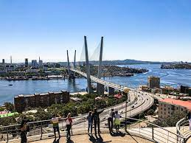 | Прибытие во Владивосток на железнодорожный вокзал, встреча с гидом.  Автобусная обзорная экскурсия по городу,  На обзорной автобусной экскурсии мы посетим: Полуостров Шкота с мысом Эгершельда, мыс Токаревский, прогуляемся по берегу моря, посетим сквер первой женщины-капитана А.И Щетининой, Корабельную Набережную с Триумфальной аркой, филиал музея ТОФ «Подводная лодка С-56», памятники подводникам и основателям поста Владивосток, комплекс Мемориальной славы. Проедем на трамвайчике фуникулера!  Обед.  16.00-18.00 Пешеходная экскурсия по старому китайскому кварталу «Тайны – Миллионки» с элементами квеста. (в историческом центре города)  Ужин.  Автобус на 5 часов.
3 день 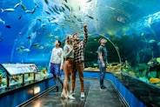  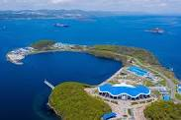 | Завтрак.  Выезд на о.Русский.  Посещение Приморского Океанариума на о. Русском Внутри необычного здания вас ждут аквариумы, мини кинотеатры, подводный туннель, и море красивой познавательной информации. Посмотрите незабываемое шоу дельфинов. Погуляете по территории, которая представляет собой дизайнерский парк необычными скульптурами: морской капустой, гребешками, трепангами и другими морскими чудовищами.  Осмотр Экспозиции Океанариум и Дельфинарий (с шоу программки)  Осмотр Новосильцевской Батареи, архитектурного ансамбля, входящего в комплекс фортификационных сооружений Владивостокской крепости! Здесь открывается потрясающий вид на Русский мост!  Обед  Свободное время.  Ужин  Автобус 5 часов
4 день 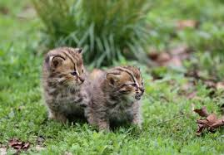 | Завтрак.  Выезд на экскурсию «Три Пляжа»: Бухта «Стеклянная» - здесь, вместо камней побережье покрыто маленькими стеклышками. Бухта «Солнечная» - здесь вы увидите кекуры – «Жаба и Тюлень». Бухта «Шамора» - песчаный пляж, место отдыха местных жителей.  Обед.  Посещение «Сафари парка» (Парк тигров - Парк копытных - Парк леопардов - Парк гималайских и бурых медведей).  Проводы на железнодорожный вокзал.  Автобус на 8 часов.  17.20 Отправление из Владивостока, поезд № 351
5 день | 06.58 Прибытие в Хабаровск

Стоимость тура на человека
Размещение Отель 3* (номера категории эконом)
группа | 10+1 | 15+1 | 20+1
Ребенок до 14 лет | 18 970 руб | 16 200 руб | 15 500 руб
Ребенок от 14 лет | 19 900 руб | 17 100 руб | 16 700 руб

Стоимость тура на человека по программе кэшбек мир
Размещение Отель 3* (номера категории эконом)
группа | 10+1 | 15+1 | 20+1
Ребенок до 14 лет | 15 176 руб | 12 960 руб | 12 400 руб
Ребенок от 14 лет | 15 920 руб | 13 680 руб | 13 360 руб
В стоимость включено:
- Ж/Д билеты Хабаровск – Владивосток – Хабаровск (плацкарт)
- Медицинская страховка на случаи травм на сумму 50 000 руб
- Питание по программе
- Проживание в отеле
- Экскурсионное обслуживание гида и входные билеты по программе
- Автобус

- ПРИ ОПЛАТЕ КАРТОЙ МИР С 25.08.22 по 10.09.2022
- ПОЛУЧЕНИЕ КЭШБЭК НА КАРТУ 20%
- Подробности участия в программе КЭШБЭК по ссылке
- http://www.akfa-tour.ru/kak-polischit-vozvrat-za-tur/

